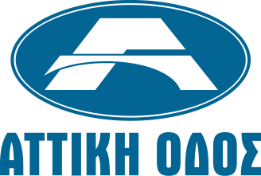

ΔΕΛΤΙΟ ΤΥΠΟΥ

Πρώτη στον κόσμο η ΑΤΤΙΚΕΣ ΔΙΑΔΡΟΜΕΣ, για το Σύστημα Διαχείρισης Ποιότητας Αυτοκινητοδρόμου «ΘΑΛΗΣ»

Το πρώτο βραβείο της Διεθνούς Οδικής Ομοσπονδίας (International Road Federation - IRF) στην κατηγορία Διαχείρισης Ποιότητας (Quality Management) κατέκτησε η «Αττικές Διαδρομές ΑΕ», η εταιρεία Λειτουργίας και Συντήρησης της Αττικής Οδού, για το Σύστημα Διαχείρισης Ποιότητας Αυτοκινητοδρόμου με την κωδική ονομασία «Θαλής». Η βράβευση από τον κορυφαίο διεθνή θεσμό, που κατά τεκμήριο προβάλλει και επιβραβεύει πρωτοπόρες πρακτικές καθώς και τα πρόσωπα που συνεισφέρουν στις μεταφορές και τις καθιστούν βασικό συντελεστή της παγκόσμιας κοινωνικοοικονομικής ανάπτυξης, έγινε στις 17 Σεπτεμβρίου στην Κωνσταντινούπολη, στο πλαίσιο του Διεθνούς Φόρουμ για τις Παγκόσμιες Μεταφορές.

Το Σύστημα Διαχείρισης Ποιότητας «Θαλής» των Αττικών Διαδρομών συλλέγει δεδομένα, μετρά την απόδοση της εταιρείας και συγκρίνει τα αποτελέσματα με την αντίληψη των πελατών για τις παρεχόμενες υπηρεσίες. Έτσι, εξασφαλίζει το υψηλότερο δυνατό επίπεδο στις υπηρεσίες που παρέχονται στους πελάτες - χρήστες της Αττικής Οδού.

Το σύστημα «Θαλής» αποτελείται από τρία μέρη:

Το πρώτο είναι οι διαδικασίες με τις οποίες η εταιρεία λειτουργεί και συντηρεί τον αυτοκινητόδρομο, οι οποίες είναι πιστοποιημένες κατά:
- ISO 9001: 2008 - Πιστοποίηση Ποιότητας
- BS OHSAS 18001: 2007 - Πιστοποίηση Υγείας & Ασφάλειας
- EN ISO 14001: 2004 - Περιβαλλοντική Πιστοποίηση
- ISO 39001:2012 - Πιστοποίηση Οδικής Ασφάλειας

Το δεύτερο είναι το σύστημα διοικητικής πληροφόρησης που αναπτύχθηκε σε συνεργασία με την εταιρεία INVISION. Τα σημαντικότερα συστατικά του είναι οι 35 «δείκτες επίδοσης» (Key Performance Indicators – KPI’s), που σχετίζονται με την ασφάλεια, την εξυπηρέτηση πελατών, τη συντήρηση του αυτοκινητοδρόμου και τη συλλογή διοδίων.

Η μοναδικότητα του συστήματος «Θαλής» έγκειται στον τρόπο με τον οποίο οι μετρήσεις συνδυάζονται με έρευνες ικανοποίησης πελατών, ώστε η απόδοση της εταιρείας να συγκρίνεται με την αντίληψη και τις προσδοκίες των χρηστών της Αττικής Οδού. Η εταιρεία χρησιμοποιεί παράλληλα τη μέθοδο Mystery Shopping για να διασφαλίσει ότι οι διαδικασίες που διέπουν τη λειτουργία και τη συντήρηση του αυτοκινητοδρόμου ακολουθούνται από το προσωπικό.

Η «Αττικές Διαδρομές ΑΕ» έχει διακριθεί και στο παρελθόν από την Διεθνή Οδική Ομοσπονδία (IRF), όταν το 2009 κατέκτησε την πρώτη θέση Παγκοσμίως και το σχετικό βραβείο στην κατηγορία «Διαχείριση Περιβαλλοντικών Επιπτώσεων Οδικών Υποδομών», ως αναγνώριση και επιβράβευση των αξιόλογων και φιλικών προς το περιβάλλον διαδικασιών λειτουργίας και συντήρησης που εφαρμόζει η εταιρεία, ενώ το 2005 ο ίδιος Οργανισμός κατέταξε τις Αττικές Διαδρομές στην πρώτη θέση απονέμοντας το «Πρώτο Πανευρωπαϊκό Βραβείο Οδικής Ασφάλειας».

Η πρόσφατη βράβευση της εταιρείας συνεχίζει την παράδοση της «αριστείας» και επιβεβαιώνει τη συνέπεια με την οποία η «Αττικές Διαδρομές ΑΕ» αναπτύσσει και εφαρμόζει πρωτοποριακές διαδικασίες και συστήματα.

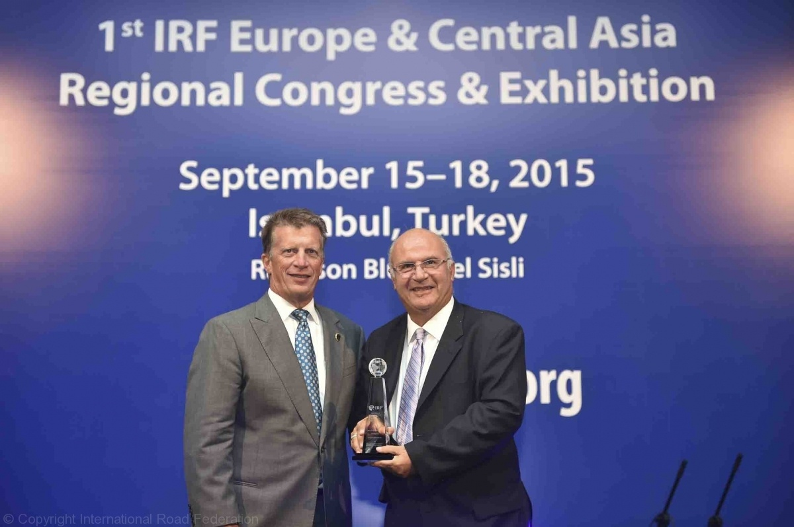
Ο Διευθύνων Σύμβουλος της «Αττικές Διαδρομές ΑΕ» Βασίλης Χαλκιάς παραλαμβάνει το βραβείο από τον Πρόεδρο και Διευθύνοντα Σύμβουλο της IRF C. P. Sankey

